Праздник Покрова. Дата проведения мероприятия 14 10.08г.

Цели:
- Закреплять благоговейное отношение детей к Пресвятой Богородице, Помощнице и Заступнице всех христиан, Покровительнице земли Русской.
- Познакомить детей с историей возникновения праздника Покрова Пресвятой Богородицы.
- Учить детей видеть и понимать красоту в , поэзии, музыке
Ход праздника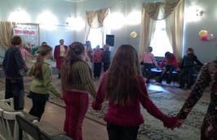
1. Ведущий:
– Здравствуйте, гости дорогие. Зачем к нам пожаловали?
Какой праздник будете чествовать?
Проходите, рассаживайтесь. Расскажем мы вам о русских традициях празднования дня урожая, о том, как отмечали их наши прабабушки и прадедушки.
1 конкурс.
От каждого класса выбирается по одному представителю.
Задание: перечислить работы, которые выполняют люди летом в садах, огородах, на полях.
2. Ведущий:
15 сентября по народному календарю “Семён – летопроводец”. В этот день говорили так: “Семин день – семена долой”. Каждая хозяйка до этого дня должна собрать все созревшие семена с грядок до следующей весны. Кто запоздает с этой работой – может остаться на следующий год без семян, потому что они опадут с растений или начнут гнить.
В период с 15 по 22 сентября наступало, так называемое, бабье лето. В этот период закончены все основные работы на полях, а начинаются работы по дому.
В эти дни был обычай хоронить мух, тараканов, блох, надоевших за лето. Делали из моркови, репы, брюквы маленькие гробики, складывали в них мух и закапывали с такими словами:
– Мухи, вы мухи, Комаровы подруги,
Пора умирать.
– Муха муху ешь, а последняя себя съешь.
1
2 конкурс. 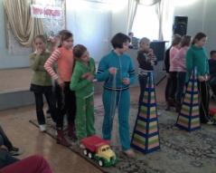
От одной команды приглашается одна девочка, которая будет “девушкой”, а от другой команды 5 детей, они будут “мухами”. Задача “девушки” за 1 минуту поймать как можно больше “мух”. Затем роли меняются.
Игра проходит под весёлую музыку.
3. Ведущий:
Вот и подошло 8 октября – время убирать с огорода капусту. Этот день в народе называется Сергей – капустник. После уборки капусты её старались побыстрее засолить, пока не задрябла. Это была работа для всей семьи, каждый старался принять в ней участие – от мала до велика. А чтобы капуста не перекисла, клали в кадку осиновое полешко.
Ведущий:
Свято соблюдался обычай, по которому можно было ждать хорошего урожая капусты на следующий год. Самый старший член семьи, бабушка, пекла капустные пирожки, с первым пирожком бежала на капустную грядку, закапывала его там и приговаривала: “Будь густой, а не будь пустой”. Музыкальная пауза: дети 5 «А» класса поют школьные страдания , а Кудинова Настя из 5 «Б» класса исполняет песенку «Во саду ли в огороде» на фортепиано. 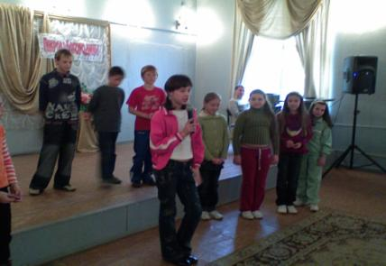
4 конкурс.
Выбираются по 5 человек от команды. У каждого в руках по “пирожку” из пластилина. По очереди участники подбегают к “капустной грядке”, кладут “пирожок” и приговаривают: “Будь густой, а не будь пустой”. Потом возвращаются к своей команде.
2
4. Ведущий: 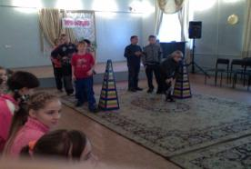
Вот наступает 14 октября – Покров Пресвятой Богородицы, один из особо почитаемых праздников на Руси. Существуют приметы погоды, связанные с этим днём.
- Каков Покров, такова и зима.
- Покров наголе, так и 7 декабря наголе.
- Если суббота перед Покровом наголе, так до 8 ноября снега не будет.
- На покров до обеда – осень, после обеда – зима.
С этого дня начинали утеплять дома. Мужицкая работа – задолго до Покрова привести мох с болота, высушить его, приготовить для утепления избы. А потом со словами: “Батюшка Покров, покрой нашу землю теплом, а хозяина добром”, начинали заделывать щели. 5 конкурс.Приглашаются по 1 представителю от команды. Им завязывают глаза и предлагают с закрытыми глазами на плакате, где нарисованы избы, закрасить все щели.
5. Ведущий: На Покров, когда все работы закончились, в амбарах лежал обмолоченный хлеб, а в погребах – заготовленные овощи, варенья и соленья, начиналась на деревне пора свадеб. Белое одеяние земли на Покров напоминает белый наряд невесты. Если снежок выпал на покров, то просватанную девушку ждёт счастье, отступит от её порога нечистая сила.
6 конкурс.Ведущий:
Загадки.
Сидит Ермошка
На одной ножке,
На нём сто одежек
И все без застёжек. (капуста)
Лежит Егор под межой
Накрыт зелёной фатой. (огурец)
Зимой греет,
Весной тлеет,
Летом умирает,
Осенью оживает. (снег) и другие…
7. Ведущий:
Наш праздник заканчивается. Дарим гостям венок из осенних листьев, чтобы ваши печали увяли и улетели как эти листья. А также дарим букет рябины, чтобы было у вас столько радостных мгновений, как ягод на нём.

